Informacje na temat wycieczki planowanej na dzień 17.05.2024 r.
Serdecznie zapraszamy wszystkich uczestników V Konferencji Naukowej „Retardacja przekształcania zasobów środowiska. Osiągnięcia, problemy, perspektywy” do miłego spędzenia czasu w poszukiwaniu "retardacji wokół nas"…

Plan wyjazdu:
9:30 - zbiórka przy Dworku, ul. Ćwiklińskiej 1a (Zalesie)
10:30-11:30 - zwiedzanie Muzeum Polaków Ratujących Żydów podczas II wojny światowej im. Rodziny Ulmów w Markowej (https://www.google.com/search?client=firefox-b-d&q=muzeum+ulmow+w+markowej+-+Wyszukaj+%28bing.com%29)
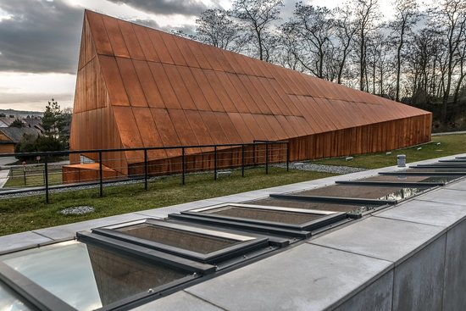 | 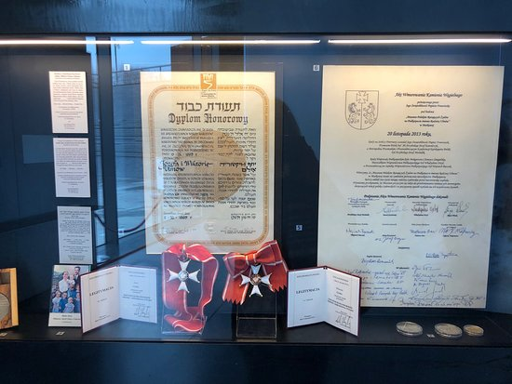
Muzeum Rodziny Ulmów w Markowej
11:30-11:45 - przejście do Skansenu w Markowej (https://www.skansen-markowa.pl/)
12:00-13:00 - zwiedzanie Skansenu w Markowej (możliwość zakupu pamiątek w sklepiku)
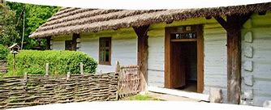 | 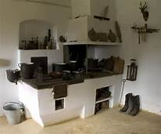
Skansen w Markowej
około 13:30 - powrót do Rzeszowa i obiad

Przewidywany koszt wycieczki 200 zł, zależy od liczby zgłoszeń uczestników konferencji. Prosimy o zabranie wygodnego obuwia i "plecaka dobrego humoru"

